Điều trị bệnh đau dạ dày bằng Đông y
Dạ dày là một bộ phận quan trọng trong hệ tiêu hóa của con người. Chúng thực hiện những chức năng chính như nghiền thức ăn và sử dụng các enzym tiêu hóa trong dịch vị nhằm phân hủy thức ăn. Nhưng đây cũng chính nơi gây nhiều rắc rối cho chúng ta bởi nhiều căn bệnh nguy hiểm có thể phát sinh.
Ngày càng có nhiều người mắc phải các chứng bệnh về dạ dày do thói quen ăn uống sinh hoạt không điều độ, hợp lý. Vì thế việc chữa trị kịp thời và nhanh chóng là rất cần thiết. Sau đây, VnDoc sẽ giới thiệu một số phương pháp điều trị bệnh đau dạ dày bằng Đông y dành cho độc giả và người bệnh tham khảo.
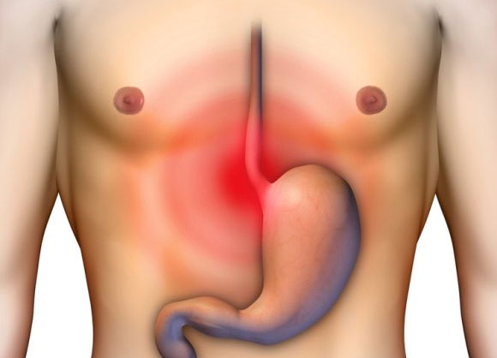
Bệnh đau dạ dày là nỗi phiền muộn của rất nhiều người
Không được cảnh báo là một trong những căn bệnh nan y nên ít ai chú ý đến hệ quả của các bệnh lý về dạ dày. Các bệnh lý này cũng không mang tính truyền nhiễm, nên ít khi được chủ động đề phòng. Dù đôi lúc có thể đã mắc phải những dấu hiệu như: ợ hơi, ợ chua, nóng rát bao tử hay chán ăn… người bệnh vẫn chữa qua loa cho hết cơn đau rồi ngưng. Một thời gian dài nếu không có hướng điều trị kịp thời, bệnh sẽ chuyển sang giai đoạn nghiêm trọng hơn như viêm dạ dày hay loét bao tử.
Nguyên nhân chính của bệnh xuất phát khi những thói quen ăn uống thiếu khoa học hay nghỉ ngơi không đúng lúc…, dẫn đến sự xáo trộn giờ giấc làm việc của hệ thống tiết axit dịch vị dạ dày. Vốn dĩ các axit dịch vị này đóng vai trò là chất xúc tác hỗ trợ quá trình tiêu hóa thức ăn vào mỗi bữa trong ngày. Nhưng khi thức ăn không được cung cấp vào đúng thời gian đã quy định, chúng trở thành các sát thủ thầm lặng tiết ra lượng axit dư thừa gây tổn hại đến niêm mạc dạ dày. Một thời gian dài, người bệnh cảm thấy có những cơn đau co thắt ở vùng thượng vị, khi tái phát nhiều lần thì trên lớp niêm mạc dạ dày sẽ xuất hiện các vết viêm đỏ hoặc loét gây ra bệnh viêm dạ dày hay tá tràng.
Trong Đông y khi điều trị bệnh đau hay viêm loét dạ dày, các nghiên cứu thường chỉ ra hiệu quả của 3 loại thảo dược là: chè dây, lá khôi và nghệ. Mỗi loại thảo dược này sẽ giữ một vai trò khác nhau khi tham gia vào quá trình điều chỉnh, trung hòa lại lượng axit dịch vị và chống lại sự viêm nhiễn do các loại khuẩn gây viêm dạ dày.
- Lá khôi
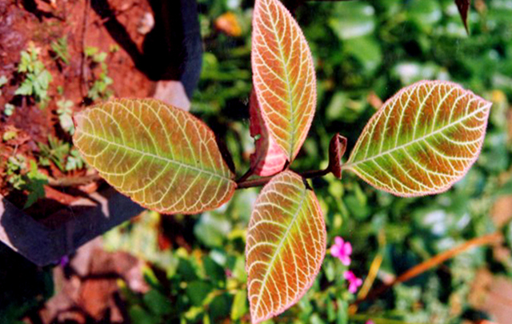
Lá khôi chữa đau dạ dày
Lá khôi có thành phần hoá học chính là Tanin, chất này có tác dụng chống viêm, làm se vết loét, làm liền sẹo, giảm sự gia tăng của axit dạ dày. Nhờ cơ chế này nên lá khôi rất tốt trong điều trị đau dạ dày tá tràng, sẽ làm giảm ợ chua, nóng rát vùng thượng vị, giúp bệnh nhân có cảm giác dễ chịu khoan khoái, nhẹ bụng.
- Chè dây
Chè dây có chứa flavonoid, chất này đặc biệt có tác dụng làm giảm thể tích dịch vị, giảm độ acid tự do và giảm độ acid toàn phần. Chè dây cũng có tác dụng làm sạch vi khuẩn Helicobacter Pylori, đây là loại xoắn khuẩn sống trên lớp nhày niêm mạc dạ dày. Ngoài ra, hàm lượng lớn flavonoid trong chè dây có tác dụng chống viêm, cắt cơn đau nhanh, chữa bệnh đau dạ dày.
- Nghệ
Nghệ có hoạt tính chống viêm cấp tính và viêm mạn tính, chống loét dạ dày và chống rối loạn tiêu hóa. Cao chiết từ nghệ làm giảm tiết dịch vị, tăng lượng chất nhầy trong dịch vị, bảo vệ niêm mạc dạ dày, tá tràng.
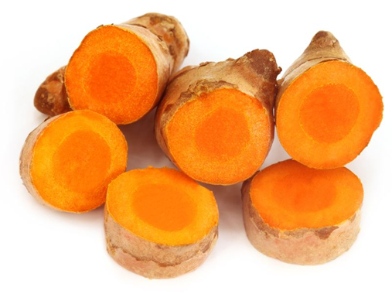
Nghệ có tác dụng chống loét dạ dày và rối loạn tiêu hóa
Khi dùng kết hợp 3 loại thảo dược nói trên và một số thảo dược khác trong quá trình điều trị sẽ giúp làm giảm các dấu hiệu: ợ hơi, đầy bụng hay ăn không tiêu…. Trong Y học cổ truyền và hiện đại cũng khuyên người bệnh nên dùng các chế phẩm từ thiên nhiên để điều trị các bệnh lý cần thời gian như bệnh đau hay viêm loét dạ dày. Với các chế phẩm này người bệnh có thể an tâm sử dụng mà không lo về tác dụng phụ ảnh hưởng đến sức khỏe trong quá trình điều trị. Việc duy trì dùng thảo dược trị bệnh không chỉ ngăn ngừa được các dấu hiệu mà còn chủ trị được tận gốc căn nguyên để bệnh không tái phát trở lại.

